SPSA Zusammenfassung
Inhalt
Allgemein 2
Obrecht 2
Staub-Bernasconi 2
Einführung 2
Die Wissensstruktur des SPSA 3
1.Metatheorien 3
2. Objekttheorien 3
3. Allgemeine normative Handlungstheorie, transformativer Dreischritt, systemische Denkfigur: 4
4. Spezielle Handlungstheorien (Methoden): 4
5. Die Wirklichkeit/Realität 4
Disziplin vs. Profession 5
Theoriekomponenten 6
Wissenschaftlicher Gegenstand 6
Grundannahmen (Ebene 1) 6
Wirklichkeitstheoretische Position: Emergentischer Systemismus (ontologische Position): 6
Erkenntnistheoretische Position: Wissenschaftlicher Realismus (Epistemologische Position) 7
Weg der Erkenntnisgewinnung: Methodologisch Integrierter Pluralismus + Ratioempirismus 7
Zentrale Begriffe (Ebene 1, 2, 3) 8
Holismus, Atomismu, Systemisch 8
Soziale Systeme 8
Menschenbild (Ebene 1) 9
Soziale Probleme 9
Theoriekern 10
Transdisziplinäres Modell menschlicher Probleme 10
Theorie-Praxis-Verhältnis 11
Theorie professionellen Handelns 11
Praxeologisches Handeln 11
Transformativer Dreischritt 12
Relationale Professionalität 13

Allgemein
Man spricht von systemtheoretischem Paradigma der Sozialen Arbeit, da es keine Theorie, sondern ein offenes System von Theorien ist (Metatheorien, Objekttheorien, Allgemeine Handlungstheorie und spezielle Handlungstheorien). Das SPSA zeigt, wie sich verschiedene Theorien systematisch unterschieden, zueinander in Bezug setzten und verknüpfen lassen.
Obrecht
- Ausarbeitung des theoretischen Bezugsrahmens
• Systemische Ontologie
• Erkenntnistheorie, Wissenschaftstheorie
• Theoretische Integration, mechanismisches Erklären
• Transdisziplinarität
• Bio-psychosoziokulturelles Modell des Menschen
• Individuum und Gesellschaft
• systemistische Theorie sozialer Systeme
• strukturelle Theorie sozialer Probleme
Staub-Bernasconi
-Ausarbeitung des Professions- bzw. Handlungstheoretischen Bezugsrahmens
• Soziale Arbeit als Handlungswissenschaft
• Soziale Arbeit als Menschenrechtsprofession
• Ethischer Bezugsrahmen
• Tripelmandat
• Transformativer Dreischritt

Einführung
Was tun Sozis eigentlich aus Sicht des SPSA? - Sie bearbeiten (lindern, verhindern, lösen) Soziale Probleme von Menschen
• Was sind Soziale Probleme? - Es sind praktische Probleme die Menschen haben, wenn Menschen ihre (sozialen) Bedürfnisse über eine längere Zeit nicht mehr in ausreichendem und menschenwürdigem Masse befriedigen können
• Wo bzw. wie befriedigen Menschen ihre (Sozialen) Bedürfnisse? - Indem Sie Teil (Komponenten) unterschiedlicher Sozialer Systeme sind und dort mit anderen Menschen interagiere.
Zu welchem Schluss führt das? - Die Integration in Soziale Systeme hat also massiven Einfluss auf die Möglichkeiten der Bedürfnisbefriedigung von Menschen. Die professionelle Bearbeitung Sozialer Probleme ist also hoch komplex
• WIE Bearbeiten Sozis Soziale Probleme? - Sie intervenieren bei Individuen UND in Soziale Systeme auf der Basis von handlungswissenschaftlichem Wissen.
• Welches Wissen braucht es dazu? Wissen über Individuen (also Menschen), menschliche Bedürfnisse, soziale Systeme, soziale Probleme, zielführendes Handeln.

Die Wissensstruktur des SPSA
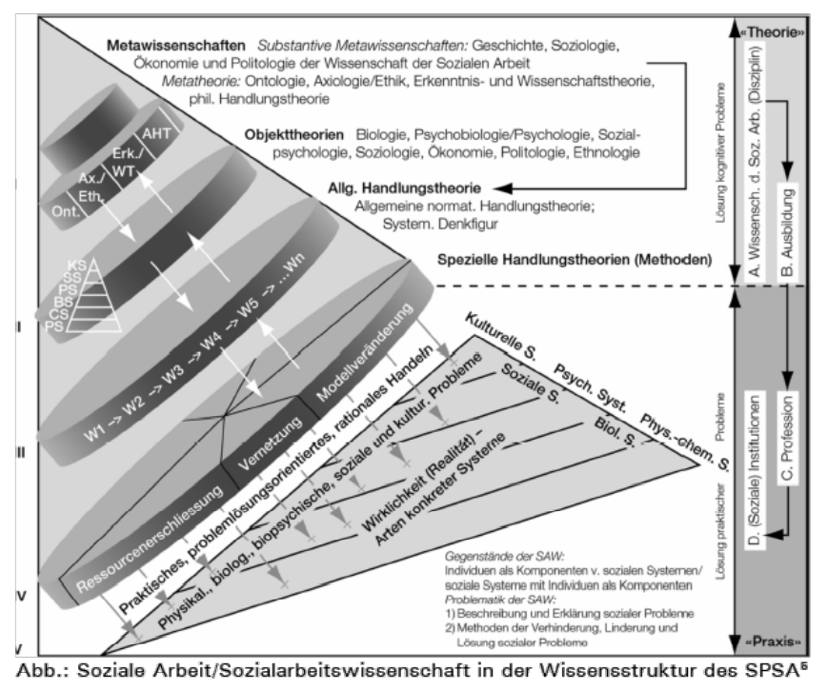

1.Metatheorien
Metatheorien behandeln Annahmen und durchziehen alle wissenschaftlichen Diskurse. Sie dienen zur Bearbeitung von wissenschaftsphilosophischen Fragen. Sie haben auch Annahmen, wie man zur Wirklichkeit kommt. In Metatheorien müssen Objekttheorien gemeinsame Grundannahmen haben, damit sie sich verknüpfen lassen. Bei der Ontologie geht es um die Art der Systeme und ihrer Beziehung zueinander. Sie fragt sich, wie die Welt beschaffen und geordnet ist. Die verschiedenen Systeme unterscheiden sich durch emergente Eigenschaften. Sie entstehen in der Folge der Einbindung ihrer Komponenten. Die wissenschaftsphilosophischen Positionen prägen das Menschenbild sowie Bilder von sozialen Problemen des SPSA.

2. Objekttheorien
Objekttheorien sind nomologisch (allgemeine Gesetzmässigkeiten) und enthalten Beschreibungs- und Erklärungswissen zu unterschiedlichen Objekten. Objekttheorien haben einen eigenen disziplinären Kern mit einem abgrenzbaren Gegenstandsbereich. Die soziale Arbeit als Handlungswissenschaft verknüpft und transformiert ihr Bezugswissen aus unterschiedlichen Objektwissenschaften. Objekttheorien der Sozialarbeiterischen Wissenschaft stellen grundlegend biologische, (bio)psychologische und sozialwissenschaftliche Theorien dar. Den sozialarbeiterischen bezogenen Kern des SPSA bilden die Theorien sozialer Systeme (Gesellschaftsbild), das Menschenbild, die Theorie sozialer Probleme.

3. Allgemeine normative Handlungstheorie, transformativer Dreischritt, systemische Denkfigur:
Professionelles Handeln braucht eine allgemeine Handlungstheorie. Diese Theorien enthalten Beschreibungen und Erklärungen, die zur Vorbereitung für professionelles Handeln in der Praxis relevant sind. Sie generieren Erklärungswissen im Sinne transdisziplinärer Erklärungstheorien. In dieser Stufe soll Wissen aus den unterschiedlichen Wissensbeständen sinnvoll verknüpft werden. Die Werkzeuge dazu sind die Systemische Denkfigur zur Problem- und Ressourcenanalyse als Grundlage für eine soziale Diagnose. Die Allgemeine normative Handlungstheorie mit ihren W-Fragen als Grundlage methodischen Handelns. Und der Transformative Dreischritt als professionelles Verfahren zur Ableitung von Handlungsanweisungen aus theoretischem Wissen über Gesetzmässigkeiten und damit zur Überwindung von Gegensatz von Theorie und Praxis.

4. Spezielle Handlungstheorien (Methoden):
Diese Theorien sind Systeme von Handlungsregeln, Handlungsanweisungen für das konkrete Handeln in der Praxis. Sie sind jedoch keine Rezepte, sondern fallspezifische Handlungstheorien. Hier findet die Profession ihr Tätigwerden: Es werden nämlich soziale Probleme auf der Stufe der Wirklichkeit (5) behandelt. Professionelles Handeln ist nicht beliebig, sondern problemorientiert und rational, das heisst es werden Methoden herangezogen. Sie sind ziel- und problemlösungsorientiert im Hinblick auf spezifische Probleme. Die Handlung befindet sich in einem Kreislauf von Analyse, Diagnose, Intervention(splanung), Evaluation. Vor der Entscheidung für eine passende Methode werden relevante Fakten zu einem Ausschnitt der Wirklichkeit beschrieben, erklärt und bewertet. Es werden Prognosen abgeleitet und Ziele gesetzt. Der Technologiebegriff spielt bei der Handlungstheorie eine wichtige Rolle. Technologie meint, wenn Systeme auf Grundlagen wissenschaftlicher Theorien konstruiert sind und die Wirksamkeit sowie Handlungsziel und Mechanismen von Interventionen bekannt sind.

5. Die Wirklichkeit/Realität
Die Wirklichkeit besteht aus physisch-chemischen, biologischen, psychischen, sozialen und kulturellen Systemen. Objekttheorien der Stufe 2 beziehen sich auf diese Systeme.

Disziplin vs. Profession
- Soziale Arbeit als Disziplin: Transdisziplinäre, normative Handlungswissenschaft: Beitrag zur Verhinderung, Linderung und Lösung sozialer Probleme durch Erzeugung von Wissen. -> Bearbeitung kognitiver Probleme. Aufgrund der Komplexität der zu bearbeitenden Sachverhalte reicht ein basiswissenschaftlicher Zugang nicht aus, deshalb muss transdisziplinäres Wissen erarbeitet werden. Alles Handlungswissen muss normativ sein, d.h. zielgerichtet und ethisch reflektiert sein.
- Soziale Arbeit als Profession: Menschenrechtsprofession: Aufgabe soziale Probleme zu verhindern, lindern und lösen. Individuums und gesellschaftsbezogene Position. -> Bearbeitung praktischer Probleme. Die Profession nimmt eine Individuumsbezogenen Position ein. Sie will Menschen darin unterstützen, dass sie aus eigener Kraft Bedürfnisse befriedigen können. Sie hat eine gesellschaftsbezogene Position, in dem sie menschenverachtende Regeln und Werte von sozialen Systemen verändern zu versucht. Relationale Professionalität: Intersozial getragene als auch wirksame und ethisch verantwortbare Problembearbeitungen und Problemlösungen.
Professionelle Bearbeitung von praktischen Problemen basiert auf:
- Gegenstandswissen (Was)
- Erklärungswissen (Warum)
- Werte- und Kriterienwissen (Was ist (nicht) gut, woraufhin)
- Verfahrenswissen (Wie)
- Funktionswissen (Evvaluation)

Theoriekomponenten

Wissenschaftlicher Gegenstand
Gegenstand der Disziplin: Individuen als Komponenten sozialer Systeme und sozialen Systemen mit Individuen als Komponenten. Wie sind Menschen in einem sozialen System eingebunden, welche Gesetzmässigkeiten dort herrschen und welche Auswirkungen dies auf den Menschen hat.
Gegenstand der Profession: Menschliche (Soziale) Probleme.
Bezugsproblematik: Alltagsbewältigung

Grundannahmen (Ebene 1)

Wirklichkeitstheoretische Position: Emergentischer Systemismus (ontologische Position):
- Es gibt eine Welt, die aus sich selbst heraus existiert. Wir sind Teil dieser Welt.
- Die Welt besteht ausschliesslich aus konkreten, materiellen Dingen oder Gegenständen. Alles, was einer Veränderung fähig ist, ist ein Ding. Alles was es gibt ist ein System oder Komponente eines Systems.
- Dinge können sich von selbst zu Systemen vereinigen (Selbstorganisation). Systeme können sich zusammenfügen und einen Teil eines Systems werden. Ein System besteht aus einer Anzahl von Komponenten, zwischen denen ein Netz von Bindungen steht (interne Struktur), durch das die Komponenten mit manchen Dingen mehr gebunden sind als mit anderen, sodass sie sich als ein Ganzes gegenüber anderen Gebilden abgrenzen.
- Das System hat als Ganzes eine Reihe von Merkmalen, die so real sind wie das System selbst. Dieses System hat emergente Eigenschaften. Das heisst die Eigenschaft kommt dem System zu, nicht aber seinen Komponenten. Emergente Eigenschaften sind Folgen der Interaktion eines Systems. Resultante Eigenschaften kommenden System wie auch Komponenten zu (Beispiele: Gewicht, Geschlechterzusammensetzung von Sozialsystem, psychische Eigenschaften, soziale Eigenschaften). Sie sind teilweise von relationalen Eigenschaften Abhängig. Intrinsische Eigenschaften kommen den Elementen selbst zu (Beispiel: Radioaktivität, Intelligenz, Neugierde, Arbeitsteilung). Relationale Eigenschaften ergeben sich aus der Beziehung zu anderen Dingen (Kooperativität, Einbindung in einem Soziale System).
- Es gibt verschiedene Arten von Systemen (Systemebenen, Systemniveaus), die zu bestimmten Bündeln von Systemebenen zusammengefasst werden können.
Zusammenfassend kann zum emergentischen Systemismus gesagt werden: Er hat einen materialistischen Zugang (alles was es gibt ist ein System oder Teil davon). Menschen tragen verschiedene Systeme in sich (s. Pyramide). Das Ganze ist grösser als die Summe seiner Teile, weil es bestimmte neue Eigenschaften aus dem Zusammenspiel der Komponenten schafft. Emergenter Systemismus ist die Auffassung von der Welt als Gesamtheit von Systemen auf verschiedenen Wirklichkeitsebenen (physikalischen, chemischen, biologischen, psychischen, sozialen, kulturelle) mit emergenten Eigenschaften. Es gibt eine Welt aus konkreten Dingen, die unabhängig davon existiert, ob sie von jemandem wahrgenommen wird. Jedes Ding ist entweder ein konkretes System oder eine Komponente davon. Zwischen den Komponenten eines Systems bestehen Beziehungen, welche diese Komponenten mehr miteinander verknüpfen als andere Dinge. Dadurch bildet und verändert sich das System. Die Systeme haben als Folge der Interaktionen ihrer Komponenten neue Eigenschaften, welche die Komponenten allein noch nicht hatten -> Emergente Eigenschaften.
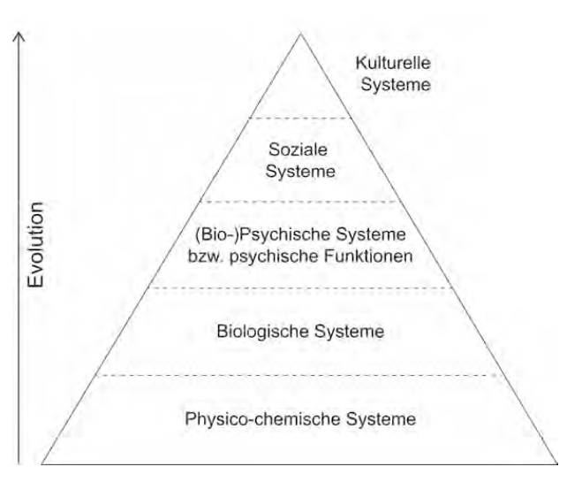

Erkenntnistheoretische Position: Wissenschaftlicher Realismus (Epistemologische Position)
Geht der Frage nach, wie der Mensch Wissen über sich und die Welt erzeugt bzw. erkennt. Er geht davon aus, Wissen über reale Dinge in der Welt zu erzeigen. Wir haben keinen direkten Zugriff auf die Welt, wie sie ist. Wir werden nie auf einmal die gesamte Wirklichkeit erfassen können. Deshalb beschränken wir uns auf Abschnitte der Wirklichkeit. Menschen haben grundsätzlich die Fähigkeit zur Erkenntnis der Welt, da sie ein Teil der Welt sind. Erkentnisse werden über unsere Sinne aufgenommen. Der moderate Konstruktivismus besagt, dass wir ein Bild der Wirklichkeit in unserem Kopf konstruieren, dies aber nicht die Wirklichkeit selbst ist.

Weg der Erkenntnisgewinnung: Methodologisch Integrierter Pluralismus + Ratioempirismus
Methodologisch integrierter Pluralismus:
Wissenschaftliche Erkenntnis bedarf eines systemischen (mehrdimensionalen) Zugangs und sollte sich verschiedener Erkenntnismethoden zur Untersuchung des Gegenstands bedienen. Alle menschlichen Fähigkeiten müssen zur Untersuchung der komplexen Realität genutzt werden.
Ratio-Empirismus:
Wissenschaftliche aussagen sind wahr, wenn sich der Sachverhalt auch tatsächlich so ereignet. Das Bild, welches wir in unserem Kopf machen, muss wissenschaftlich überprüft werden. Korrespondenz = Übereinstimmung zwischen einer Zustandsveränderung im Gehirn des Erkennenden Subjekts - die in einem Wahrnehmungsbild oder begrifflichem (gedachtem) Bild zum Ausdruck kommt - und einer Zustandsveränderung in einem Objekt. Mit ratio-empirismus soll Wahrheit gemessen & begrifflich gefasst werden können.
Zwei wesentliche Faktoren zur Feststellung der Wahrheit (Korrespondenztheorie):
1. die begriffliche Klarheit des zu untersuchenden Sachverhaltes (Semantik/Sprache)
2. die systematische und methodisch kontrollierte Erzeugung des Wissens (Methodik). Das macht den Unterschied zu Alltagswissen aus.

Zentrale Begriffe (Ebene 1, 2, 3)

Holismus, Atomismu, Systemisch
System grundsätzlich: Eine Vorstellung der Ordnung in denen Komponenten eine konkrete Beziehung haben die sie intern, untereinander binden und sich somit extern, von der Umwelt abgrenzen. (2 Leute sind kein System)
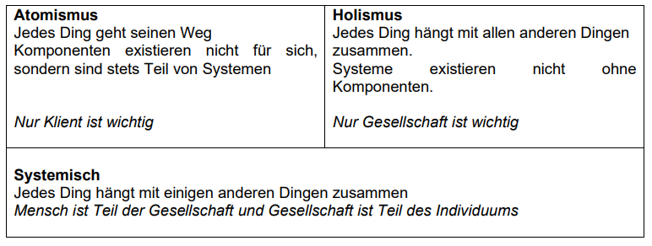

Soziale Systeme
Soziale Systene sind konkrete Systeme einer besonderen Art, nämlich solche mit menschlichen Individuen als Komponenten. Sie sind immer das Ergebnis von beabsichtigten und nicht beabsichtigten Effekten menschlicher Handlungen. Die Struktur eines sozialen Systems begrenzt oder ermöglicht den Handlungsspielraum und das Verhalten der Komponenten.
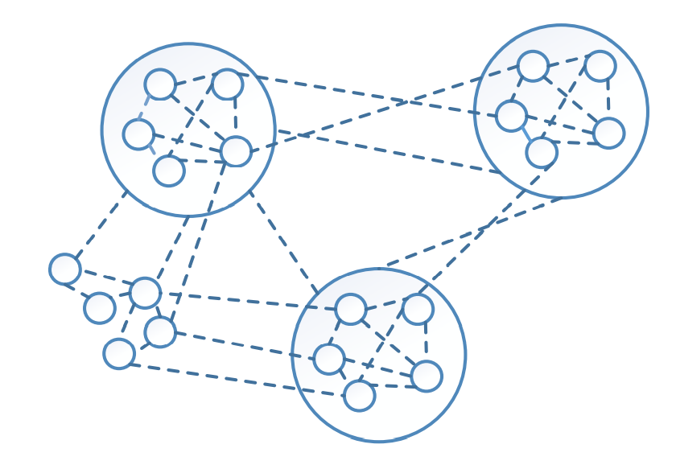
Soziale Systeme können territorialer und nicht territorialer Art (Familien, Gruppen, Organisationen Dachverbände) sein. Soziale System sind interindividuell, intersozial oder intersozietal (Levels). Alle sozialen Systeme haben zwei Gruppen von Eigenschaften: ‚Kultur‘ (Sprache, Codes, funktionalen Werte, usw.) und die Differenzierung der Sozialstruktur in eine Interaktionsstruktur und eine Positionsstruktur. Speziell gegenüber allen anderen Systemen sind auch die emergenten Eigenschaften, ihre Differenzierung, wie der vertikalen (Schichtung; Kasten, Klassen, Schichten), der Genderdifferenzierung, der lebenszeitlichen Differenzierung. Gemeinsam mit allen Systemen sind jedoch auch bei sozialen Systemen der konkrete (materielle) Charakter und die Phasen ihrer Entwicklung: Entstehung, Konsolidierung, Wandeln und Zerfall.

Menschenbild (Ebene 1)
Menschen sind ein biopsychosoziokulturelles System. Menschliche Individuen sind sozial lebende, selbstwissensfähige Biosysteme einer besonderen Art, die in soziale Systeme hineingeboren werden und lebenslang in sozialen Systemen eingebunden sind. Menschen sind jederzeit damit beschäftigt - sich ein ‚Bild‘ ihrer selbst, bzw. ihres Selbst in ihrer natürlichen und sozialen Umgebung zu machen - ihre (auf die Befriedigung ihrer Bedürfnisse zielenden) Handlungen zu steuern. Als Biosysteme sind menschliche Individuen halboffene Systeme (Stoffwechsel mit ihrer Umwelt, Mitglieder sozialer Gebilde, innerhalb welcher sie sich zu Personen entwickeln und als solche ein soziales Leben führen.
Die Regulation dieser relativen Offenheit läuft über primäre (Bio‐) Werte (oder Bedürfnisse). Biotische Bedürfnisse betreffen die Integrität und die Reproduktion des Organismus als Ganzes. Psychische Bedürfnisse haben ihre Quelle im motivationalen und kognitiven Bereich der nach innen gerichteter Regelung und der nach aussen gerichteten Verhaltenssteuerung des Organismus. Soziale Bedürfnisse betreffen die Regulation des Verhältnisses des Organismus zu seiner sozialen Umwelt, aus der dieser sein Orientierungs‐ und Handlungswissen bezieht und aus der er seine soziale Identität schöpft.
Bedürfnisse im Menschenbild
Der Mensch handelt auf der Basis von Bedürfnisspannungen und versucht diese zu befriedigen. Bedürfnisse sind universell ABER die Befriedigung von Bedürfnissen ist jedoch kulturell geprägt und ausgestaltet.
Bedürfnisse:
- sind Abweichungen von einem organismischen Gleichgewichtszustand
- werden Gehirn registriert, das uns über affektive 'Botschaften' (Auftauchen eines Antriebs oder Gefühls, Empfindens: Hau ab, Gefahr) auffordert, sie auszugleichen
- müssen früher oder später befriedigt werden, damit es uns gut geht
- sind nicht bewusst, können aber über Lernen bewusstwerden. Bedürfnisse werden so zu Wünschen.
Menschen sind bei Bedürfnisbefriedigung autonom (selbst entscheiden, wo man einkaufen geht) und ebenfalls nicht autonom (abhängig von Angebot). Nichtautonomie erklärt sich darüber, dass die meisten Bedürfnisse nicht ohne andere Menschen befriedigt werden können, (etwa weil die Ressourcen dafür erst produziert werden müssen). Alle Menschen sind auf andere Menschen bzw. Gesellschaft angewiesen um eine Vielzahl (nicht alle) Bedürfnisse zu befriedigen. Handlungsmöglichkeiten für die Befriedigung von Bedürfnissen sind demnach abhängig von Struktur / Kultur einer Gesellschaft.

Soziale Probleme
Nach Obrecht
Soziale Arbeit befasst sich mit sozialen Problemen. Soziale Probleme sind praktische Probleme von Individuen oder sozialen Systemen hinsichtlich ihrer Einbindung in die Interaktions- und Positionsstruktur in relevante soziale Systeme ihrer Umwelt. Die Systemstruktur kann es erschweren oder verhindern ihre sozialen Bedürfnisse in nachhaltigen, hinreichenden Mass und für sie angemessene Weise befriedigen zu können. Soziale Probleme stehen in Abgrenzung von gesellschaftlichen Problemen (z.B. Wasserverschmutzung, Migration).
Nach Staub-Bernasconi
Kumulative Probleme als Problematik: sich gegenseitig verstärkende (anhäufende) Probleme. Menschen, die hiervon betroffen sind, haben viele soziale Probleme und auch andere (Mehrfachproblematik). Kernfragen Staub-Bernasconi: Wie kommt es dazu, dass Menschen nicht in der Lage sind, ihre unterschiedlichen biologische, biopsychischen und biopsychosozialen Bedürfnisse und Wünsche befriedigen zu können? Was bräuchte es, dass Menschen ihre Bedürfnisse befriedigen können bzw. Was ist nötig für ein bedürfnis- und damit menschengerechtes Zusammenleben?
Die Theorie sozialer Probleme
Soziale Probleme ergeben sich durch die Einbindung in die Interaktions‐ und Positionsstruktur der sozialen Systeme, im Rahmen der Bedürfnisbefriedigung. Alle Menschen sind (neben physikalischen, biologisch, psychischen und kulturellen) mit sozialen Problemen beschäftigt. Im Normalfall sind Menschen in der Lage, diese sozialen Probleme aus eigener Anstrengung zu lösen. Zu sozialen Problemen kommt es, wenn Menschen ihre sozialen Bedürfnisse in einem nachhaltigen hinreichendem Massbefriedigen können aufgrund psychischer, sozialer oder kultureller Veränderungen ihrer Lebenssituation.
Problematik der Sozialen Arbeit
Soziale Arbeit beschäftigt sich primär mit entweder (a) strukturellen Barrieren, welche Individuen, Familien oder Gruppen in der Lösung sozialen Probleme behindern, oder (b) mit individuellen Begrenzungen und den damit verbundenen individuell eingeschränkten Handlungsmöglichkeiten beim Lösen sozialer Probleme. Sie beschäftigt sich mit dem Leiden von Menschen an sozialen Problemen. Soziale Probleme haben nicht zwingend soziale Ursachen oder weil sie kollektiv sind, sondern weil sie die Beziehung des Individuums zu anderen Individuen und der Sozialstruktur betreffen und damit die Befriedigung sozialer Bedürfnisse.

Theoriekern

Transdisziplinäres Modell menschlicher Probleme
Grundlage dazu bildet eine systemtheoretische Analyse der Beziehung zwischen Individuum und Gesellschaft:
1) Menschen als psychobiologisches System, Handlungsantrieb streben nach Befriedigung von Bedürfnissen
2) Menschen sind bei Bedürfnisbefriedigung autonom und ebenfalls nicht autonom
3) Alle Menschen sind auf andere Menschen bzw. Gesellschaft angewiesen um eine Vielzahl (nicht alle) Bedürfnisse zu befriedigen
4) Handlungsmöglichkeiten für die Befriedigung von Bedürfnissen sind demnach abhängig von Struktur / Kultur einer Gesellschaft
5) Wenn Gesellschaft Bedürfnisbefriedigung nicht ermöglicht, ist mit Ausstattungsproblemen (gesellschaftlich beeinträchtigtes Wohlbefinden) unterschiedlicher Art zu rechnen Probleme beeinträchtigter Bedürfniserfüllung.
(6) Ausstattungsprobleme begünstigen wiederum - aufgrund des Eintretens in eine Beziehung über ungleiches Tausch- und Machtpotenzial - die Produktion und Reproduktion asymmetrischen Austauschs und Behinderungsmacht.
Fazit: Ausstattung, Austausch, Macht, Kriterien (funktionale Werte) sind zentrale Konzepte zur Erklärung der Manifestation wie auch Veränderung sozialer Probleme. Soziale Arbeit bearbeitet Ausstattungsprobleme, Austausch-, Macht- und Kriterienprobleme (unterschiedliche Normen und Werte). Soziale Arbeit stellt einen Beitrag zur Befriedigung sozialer Bedürfnisse dar bzw. einen Beitrag zur Lösung, Minderung und Verhinderung sozialer Probleme als unbefriedigende Formen der Einbindung in soziale Systeme der Umwelt eines Individuums.

Theorie-Praxis-Verhältnis
Theorie: Wissen Disziplin
Praxis: Handeln Profession
Profession stellt Fragen an die Disziplin. Disziplin SAW ist ohne Profession nicht denkbar. Soziale Arbeit als Disziplin ist eine transdisziplinäre, normative Handlungswissenschaft, die der Profession Wissen zur Bearbeitung sozialer Probleme zur Verfügung stellt und auf damit entstehende Probleme aus der Praxis reagiert (sie entgegennimmt und beforscht). Professionalisierung ist Sache der Disziplin und Profession (Kongruenztheorem).
Divergenztheorem Gehen eher getrennte Wege. Die Wissenschaft behandelt Fragen, die in der Praxis irrelevant sind, z.B. die Aufarbeitung der Geschichte der SA. Wissenschaftlich interessant, muss aber in der Praxis keinen Mehrwert haben. NICHT DIE IDEE DES SPSA

Theorie professionellen Handelns
Benennung des Verhältnisses von wissenschaftlichem und Handlungswissen Theorie professionellen Handelns.
Handlungsmodell ist der transformative Dreischritt. Er bringt Wissen und professionelles Handeln zusammen. Normatives Professionsmodell: Verfolgt Herstellung sozialer Gerechtigkeit und gleicher Menschenrechte - Erweiterung des üblichen Doppelmandates Sozialer Arbeit (Klient und Gesellschaft) zum „Tripelmandat“.

Praxeologisches Handeln

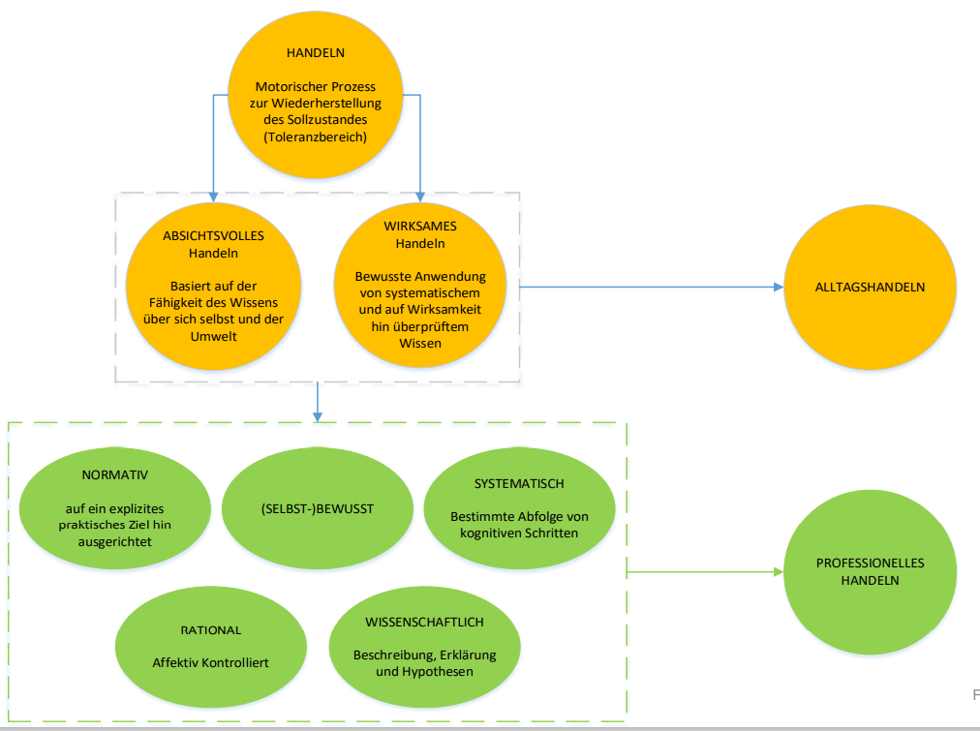
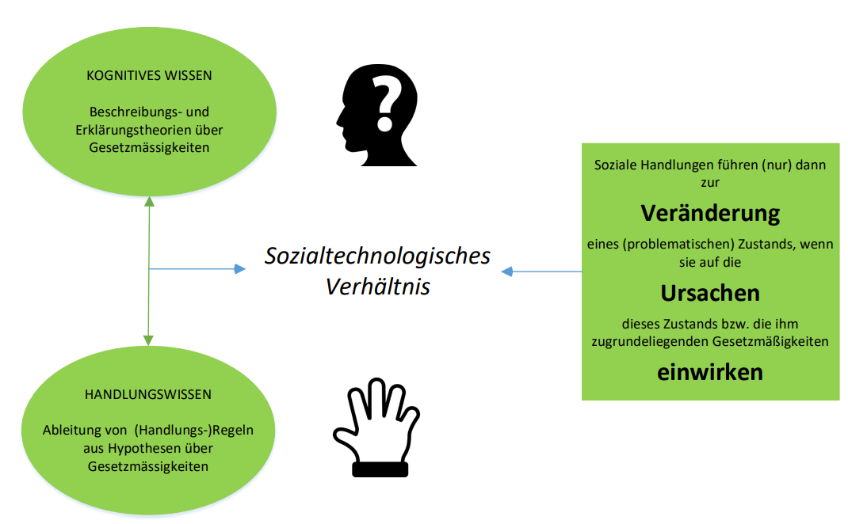

Transformativer Dreischritt
Er bringt Theorie und Praxis zusammen
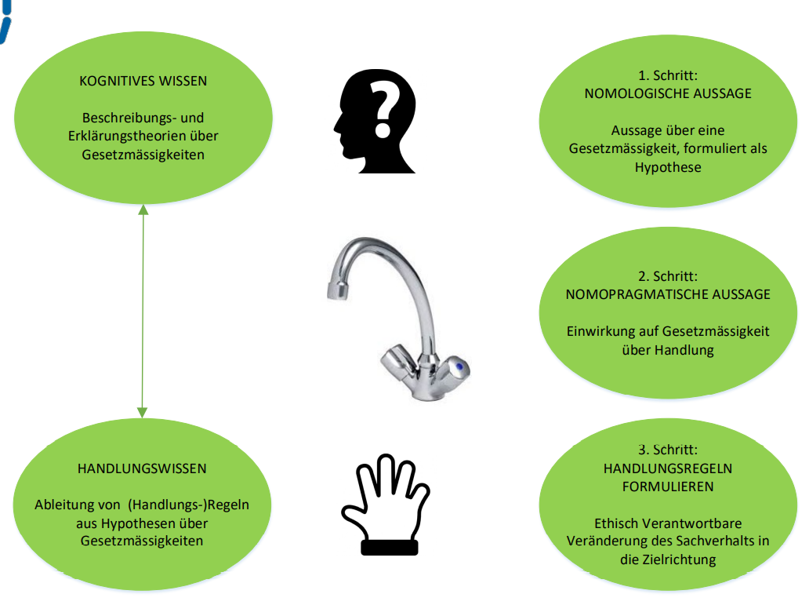
Es ist wichtig die Situation von Klient*Innen sowie ihre Probleme möglichst genau bzw. umfassend zu analysieren. Nur so lassen sich Anhaltpunkte für wirksame Veränderungen (Ziele) finden sowie Mittel und Wege (Methoden, Technologien) sie zu erreichen.

Relationale Professionalität
Systemische Sozialtechnologie ist keine Arbeit ohne Betroffene und Beteiligte. Orientierung an den Problemlösungsvorstellungen (subjektiven Theorien) der Klient*Innen, um zu effektiven Lösungen zu gelangen. Basis für wirksame Problemlösungen sind die Einbindung in Prozess der Problemanalyse und Hilfeplanung - Einbindung aus ethischen Gründen Autonomieverlust.
Fazit: Systemische Sozialtechnologie unterscheidet sich grundlegend von Technologien, die auf Vorstellungen von ‚wohlgemeinter‘ Bevormundung (Paternalismus) oder der Vorrangstellung einseitiger Expertenmacht (Autokratie) beruhen.

